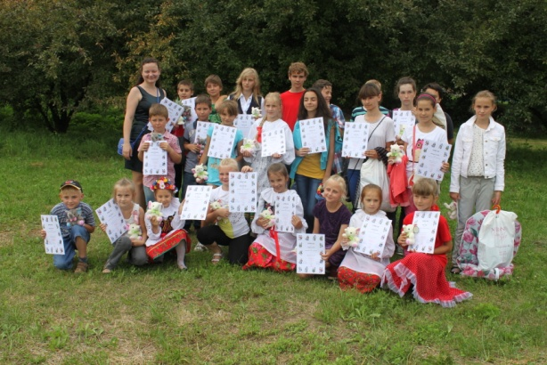
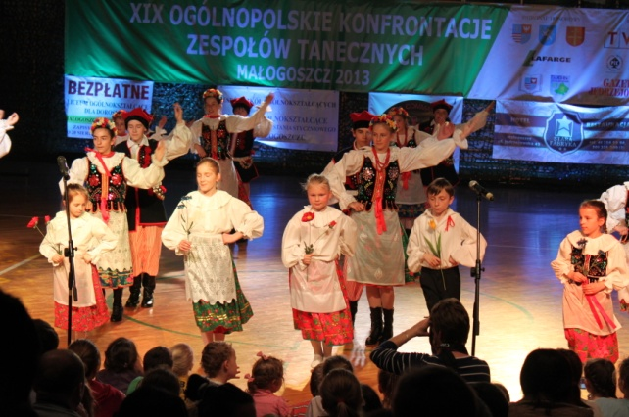
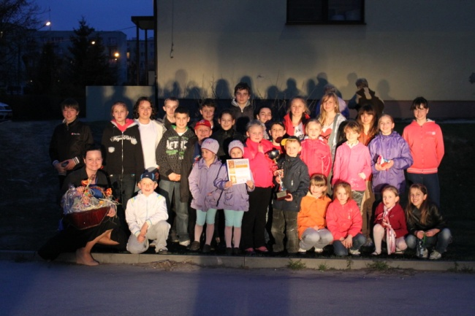
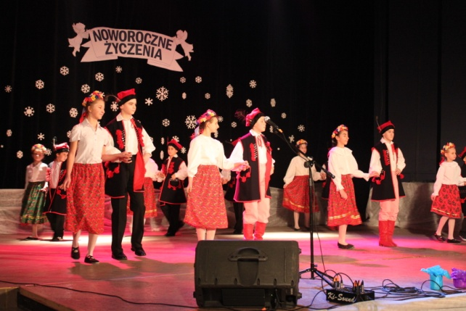
Sandomierz, Styczeń 2014

Szkolnego
Zespołu Tańca Ludowego

Program zespołu:
- Polonez
- Krakowiak
- Suita tańców lubelskich
- Suita tańców śląskich
- Suita tańców żywieckich
- Polka warszawska

Choreograf zespołu:
Lucyna Brodowska

Opiekunowie zespołu:
Halina Miłek
Edyta Ciżyńska

Dyrektor szkoły:
Grzegorz Socha

Adres zespołu:
Szkoła Podstawowa nr 3
im. Armii Krajowej
ul. Flisaków 30
27-600 Sandomierz
Tel.: (15) 8322563

Działalność zespołu:
Szkolny Zespół Tańca Ludowego „Sędomir” powstał w 2008 roku. Członkami Zespołu są uczniowie Szkoły Podstawowej nr 3 im. Armii Krajowej w Sandomierzu, Gimnazjum nr 2 im. 2 Pułku Piechoty Legionów w Sandomierzu, a także z innych szkół .

Program artystyczny dostosowany jest do wieku i możliwości wykonawczych tancerzy.

Praca w Zespole rozbudza zainteresowania uczniów muzyką, tańcem, zaspokaja potrzebę ruchu, wzbogaca wiedzę o tradycjach naszego kraju.

Zajęcia w zespole odbywają się 2 razy w tygodniu: we wtorki i czwartki w godz. 17.00 – 19.00.

Nad poziomem artystycznym czuwa choreograf Lucyna Brodowska

Opiekunami zespołu są:
Halina Miłek
Edyta Ciżyńska

Ważniejsze osiągnięcia Zespołu:
- I miejsce w XIX Ogólnopolskich Konfrontacjach Zespołów Tanecznych – Małogoszcz 2013
- I miejsce w Międzyszkolnym Przeglądzie Działalności Artystycznej Szkół o Puchar Burmistrza Sandomierza w roku 2011, 2012 oraz 2013
- I miejsce w Międzyszkolnym Konkursie Kolęd (2011)

Zespół brał czynny udział w imprezach szkolnych i miejskich m. in. w obchodach Dnia Dziecka, Dnia Nauczyciela, Święta Niepodległości, podczas Truskawkowej Niedzieli, Pikniku Rodzinnego.

Widowiska przygotowane przez Zespół:
- Wieczór kolęd – 2011
- „Nie cały umieram” – wspomnienia o Janie Pawle II
- Dyskoteka dla Babci i Dziadka – 2012
- „Niepodległość – trudne słowo” – 2012
- „Noworoczne życzenia” – 2013
- „Słowa klucze” - 2014
Wykonawcy:
Tancerki: | Tancerze:
Bąk Oliwia | Czerepak Maciej
Chmiel Anna | Kosiak Adam
Ciżyńska Aleksandra | Kowalik Mateusz
Czerepak Emilia | Kucharski Igor
Czerepak Maja | Kucharski Marcin
Fularska Anna | Leśniewski Wojciech
Fularska Maria | Mruk Wojciech
Grabowska Olga | Pyć Maciej
Mruk Aleksandra | Stąpór Dawid
Muciek Wiktoria | Trzciński Tomasz
Napieracz Agnieszka
Podolecka Karolina
Rydzik Dominika
Sas Sara
Sobieraj Klaudia
Ulok Aleksandra
Urbaniak Joanna
Zając Joanna
Złotek Alicja

W zespole tańczyli również: Albera Wiktoria, Brzozowska Wiktoria, Cygan Maja, Cygan Wiktoria, Dacko Wiktoria, Dąbek Dżesika, Dębowska Katarzyna, Gierelak Oliwia, Giza Karolina, Iwanicka Emilia, Kabata Mateusz, Kapała Paweł, Koluch Mikołaj, Kołacz Marta, Kołacz Monika, Kowalska Dominika, Król Hubert, Krupa Wiktoria, Lis Aleksandra, Lis Małgorzata, Lis Zuzanna, Lubowiecki Kornel, Muciek Natalia, Opalińska Julia, Padalec Marta, Piwowar Kaja, Przybyłek Gabriela, Rodzeń Maciej, Rycomber Gabriela, Ryszawa Agata, Ryszawa Dominik, Sajur Sara, Sworzyńska Justyna, Sworzyński Kamil, Szymańska Karolina, Szymański Adrian, Walczyna Aleksandra, Warzocha Martyna, Włoch Małgorzata, Złotek Rafał

